

**Котельничская районная Дума**

пятого созыва

**РЕШЕНИЕ**

|  |  |  |
| --- | --- | --- |
|  | № |  |
|  | **г. Котельнич** |  |

**О внесении изменений в решение Котельничской районной Думы от 04.02.2011 № 525 «Об утверждении схемы**

**территориального планирования**

**Котельничского муниципального района»**

В соответствии с пунктом 15 части 1 статьи 15 Федерального закона от 06.10.2003 № 131-ФЗ «Об общих принципах организации местного самоуправления в Российской Федерации», пунктом 16 части 1 статьи 8 Устава муниципального образования Котельничский муниципальный район Кировской области, Котельничская районная Дума РЕШИЛА:

1. Внести изменения в Схему территориального планирования Котельничского муниципального района, утвержденную решением Котельничской районной Думы от 04.02.2011 № 525:
   1. подпункт 2.10.1. «Энергоснабжение и связь» пункта 2.10. тома 1 «Положение о территориальном планировании» изложить в новой редакции, согласно приложению № 1;
   2. абзац 4 подпункта 2.8.2. «Газоснабжение» пункта 2.8. тома 2 «Материалы по обоснованию схемы территориального планирования Котельничского муниципального района» дополнить словами «строительство межпоселкового газопровода от ГРС «Мирный» (Оричевский район) до г. Котельнич»;
   3. абзац 11 подпункта 2.8.2. «Газоснабжение» пункта 2.8. тома 2 «Материалы по обоснованию схемы территориального планирования Котельничского муниципального района» дополнить словами «- строительство ГРС Котельнич»;
   4. Утвердить карту-схему зон планируемого размещения объектов капитального строительства регионального и муниципального значения инженерной инфраструктуры в новой редакции, согласно приложению № 2;
   5. Утвердить карту-схему зон планируемого размещения объектов капитального строительства регионального и муниципального значения (основной чертеж) в новой редакции, согласно приложению № 3.

2. Настоящее решение вступает в силу с даты его официального опубликования.

3. Опубликовать настоящее решение на официальном сайте органов местного самоуправления Котельничского муниципального района в сети «Интернет».

Председатель Котельничской

районной Думы

«____» _____________2018 г. В. А. Банников

Глава Котельничского района

«____» _____________ 2018 г. С.Г. Черемискин

ПОДГОТОВЛЕНО

|  |
| --- |
| Главный специалист,  главный архитектор отдела ЖКХ,  архитектуры и градостроительства  администрации Котельничского района Т.В. Шустова |

|  |  |
| --- | --- |
| СОГЛАСОВАНО  Заместитель главы администрации Котельничского района, заведующий отделом ЖКХ, архитектуры и градостроительства | Д.А. Ванеев |

Правовая и антикоррупционная экспертиза профильного отдела (управления):

Текст Решения и приложения к нему действующему законодательству

СООТВЕТСТВУЮТ/ НЕ СООТВЕТСТВУЮТ (подчеркнуть).

Главный специалист,

юрисконсульт администрации

Котельничского района Е.В. Кулакова

Правовая экспертиза аппарата районной Думы:

Уставу Котельничского муниципального района, Регламенту Котельничской районной Думы, внутренним документам Котельничской районной Думы

СООТВЕТСТВУЮТ/ НЕ СООТВЕТСТВУЮТ (подчеркнуть).

Главный специалист по правовым

вопросам аппарата Котельничской

районной Думы Н.М. Втюрина

Разослать: администрация района, отдел ЖКХ архитектуры и градостроительства

|  |  |
| --- | --- |
|  |  |

Приложение № 1

к решению

Котельничской районной Думы

от ___________ №____

| № п/п | Мероприятие | Местоположение | Срок выполнения | Примечание |
| --- | --- | --- | --- | --- |
| *Энергоснабжение* | | | | |
| 1.Электроснабжение | | | | |
|  | Реконструкция ВЛ 110 кВ «Котельнич – Советск» |  | 2009 г. – 2015 г. | 116,8 км |
|  | Реконструкция ВЛ 110 кВ «Котельнич – Иготино – Буреполом» |  | 2009 г. – 2015 г. | 60,1 км |
|  | Реконструкция ВЛ 110 кВ «Котельнич – Ацвеж» |  | 2009 г. – 2015 г. | 22,4 км |
|  | Установка второго трансформатора 6,3 МВА на ПС 110/10 кВ «Отворское» |  | 2009 г. – 2015 г. | Повышение надежности электроснабжения Котельничского района, п. Светлый |
|  | Строительство ГЭС мощностью 25 МВт и двухцепной Вразрез ВЛ 110 кВ «ПС Утиная – ПС Котельнич» | р. Вятка, Вишкиль, Котельничский, 500 км с.х. | 2015 г. – 2020 г. | Вопрос о строительстве микро ГЭС требует проведения дополнительных геологоразведывательных работ и технико-экономических обоснований. |
|  | Строительство ПС 110 кВ «Цемент 2» с 2 трансформаторами по 25 МВА. Запитать подстанцию планируется по двухцепной ВЛ 110 кВ «ПС Котельнич – ПС Цемент 2». | в районе г. Котельнич | 2015 г. – 2020 г. | Для электроснабжения второй части межрегионального комплекса по производству цемента в г. Котельнич |
|  | Установка второго трансформатора 6,3 МВА на ПС 110/10 кВ «Отворское» и строительство второй отпайки от ВЛ 110 кВ «ПС Котельнич – ПС Буреполом» |  | 2015 г. – 2020 г. |  |
|  | Рассмотрение вопроса и разработка программ по осуществлению установки дополнительных трансформаторов на всех оставшихся однотрансформаторных подстанциях 35-110 кВ и подводу дополнительных ЛЭП 35-110 кВ к оставшимся подстанциям, имеющим одностороннее питание. |  | 2015 г. – 2020 г. | Для надежного электроснабжения потребителей Кировской области после 2030 г. |

|  |  |  |  |  |
| --- | --- | --- | --- | --- |
| 2.Газоснабжение | | | | |
|  | Строительство газопровода-отвода «Мурыгино – Орлов – Котельнич – Свеча – Ленинское» с сооружением ГРС «Орлов», «Котельнич», «Свеча», «Ленинское» в соответствующих населенных пунктах и газопроводом-отводом на ГРС «Даровской» с сооружением ГРС «Даровской» в н.п. Даровской | от магистрального газопровода-отвода «Оханск – Киров» | 2009 г.- 2017 г. | Газоснабжение Орловского, Котельничского, Свечинского, Шабалинского и Даровского районов |
|  | Строительство межпоселкового газопровода от ГРС «Мирный» (Оричевский район) до г. Котельнич |  | 2017 г. -2019 г. |  |

ПОЯСНИТЕЛЬНАЯ ЗАПИСКА

к проекту решения Котельничской районной Думы

«О внесении изменений в решение Котельничской районной Думы от 04.02.2011 № 525 «Об утверждении схемы

территориального планирования

Котельничского муниципального района»

Принятие проекта решения Котельничской районной Думы необходимо в связи с размещением объекта местного значения муниципального района, относящегося к газоснабжению поселений - газопровод межпоселковый от ГРС «Мирный» (Оричевский район) до г. Котельнич, в соответствии с Программой газификации регионов РФ.

Принятие данного проекта решения не потребует выделения дополнительных финансовых средств из бюджета муниципального образования Котельничский муниципальный район.

Заведующий отделом ЖКХ,

архитектуры и градостроительства

администрации Котельничского района Д.А. Ванеев

Приложение № 2

к решению

Котельничской районной Думы

от ___________ №____

Карта-схема зон планируемого размещения объектов капитального строительства регионального и муниципального значения

инженерной инфраструктуры

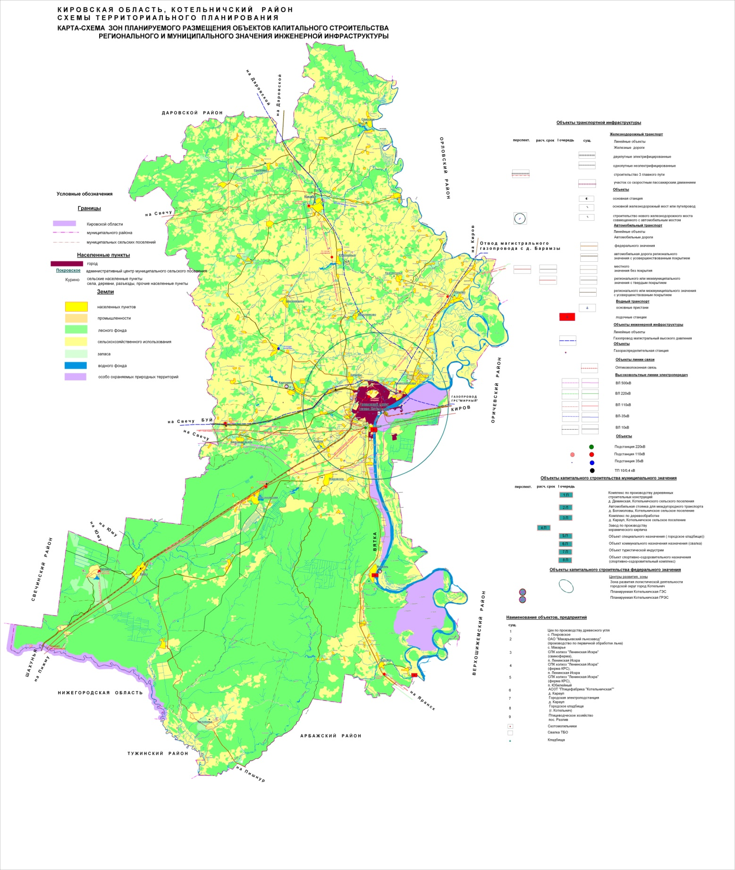

Приложение № 3

к решению

Котельничской районной Думы

от ___________ №____

Карта-схема зон планируемого размещения объектов капитального строительства регионального и муниципального значения (основной чертеж)

